高新区统计分析

经济运行分析
（第8期）
主办方：高新区经发局 撰写人：张新宜

“工业突破”强势开局 产城融合展新华章
高新区实现首季开门红

2021年以来，高新区深入贯彻落实全市“工业强市、产业兴市”三年攻坚突破行动动员大会、市委市政府推进枣庄高新区高质量发展座谈会和枣庄高新区工业率先突破三年攻坚行动动员大会精神，全区上下凝心深耕项目主战场，聚力培育“锂光医智大”产业集群，以工业率先突破推动创新创业创富产业新区高质量跨越式发展，高新区经济实现首季开门红。1-3月全区GDP同比增长21.3%，高出全国3个百分点(1-3月全国GDP增长18.3%)。比2020年四季度环比增长13.1%，比2019年增长24.45%，两年平均增长11.6%。
一、2021年1-3月主要经济指标完成情况
（一）总体情况
地区生产总值同比增长21.3%，增幅全市第二,高出全市增幅5.2个百分点（全市GDP增长16.1%）；工业增加值同比增长35.8%，全市第一（全市工业增加值增长19.5%，高出全市16.3个百分点），比2019年增长40.82%，两年平均增长18.67%；完成固定资产投资22.8亿元，同比增长29.7%，全市第一；服务业营业收入2.75亿元，同比增长6.69%（不反馈排名），比2019年增长13.82%，两年平均增长6.68%。；社会消费品零售总额13.31亿元，同比增长39.4%，全市第一。比2019年一季度增长25.6%，两年平均增长12.1%；建筑业完成产值7.50亿元，同比增长57.0%。全社会用电量20484万千瓦时，同比增长32.23%（全市第一），工业用电量9297万千瓦时，同比增长61.3%（全市第一）；一般公共预算收入2.68亿元，同比增长26.8%（全市第二），较2019年同期增长44%，一般公共预算支出8.07亿元，同比增长5.2%（全市第五）。；地方税收收入2.3亿元，同比增长26.9%（全市第二）；实际使用外资2800.37万美元，同比增长3970.3%，增幅全市第二。
（二）各专业情况
1、工业指标完成情况
2021年1-3月全区规上工业总产值21.49亿元，增长24.32%；利润总额0.3亿元，同比增长296.65%；工业增加值同比增长35.8%；工业用电量9297万千瓦时，同比增长61.3%。
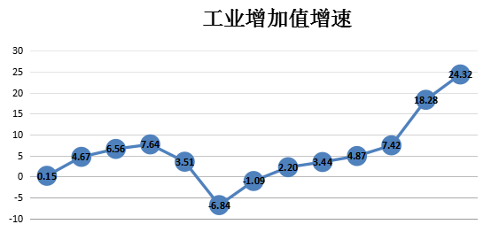
2、固定资产投资指标完成情况
2021年1-3月全区完成固定资产投资22.8亿元，同比增长29.7%。
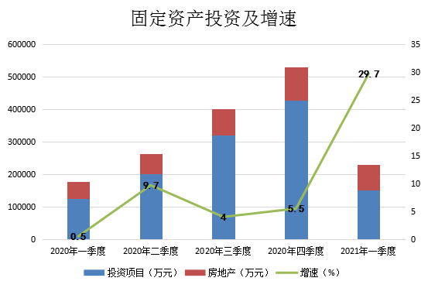
3、服务业指标完成情况
2021年1-3月服务业营业收入2.75亿元，同比增长6.69%，营业利润0.32亿元，同比下降25.93%。
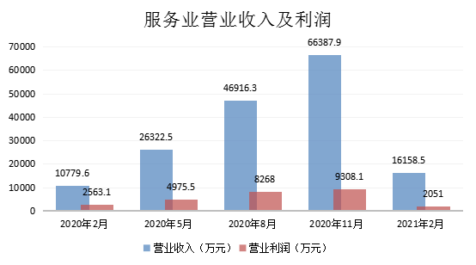
4、贸易业指标完成情况
1-3月限额以上贸易业（批零住餐）商品销售额42.83亿元，同比增长74.55%，比2019年同期增长79.33%；商品零售额12.1亿元，同比51.2增长%，比2019年同期增长27.0%；限额以上社会消费品零售额12.39亿元，同比增长55.8%，比2019年同期增长45.4%。
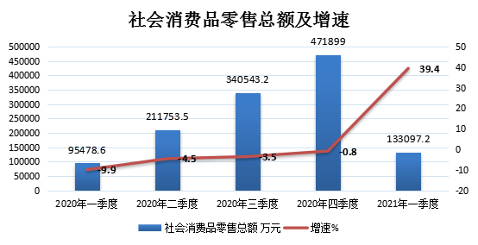
5、建筑业指标完成情况
2021年1-3月建筑业完成总产值7.50亿元，同比增长57.0%。
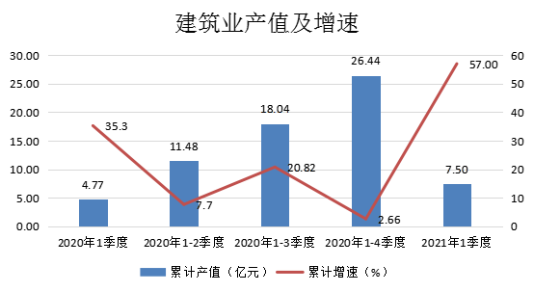
6、房地产开发经营业指标完成情况
1-3月房地产业完成投资7.85亿元，增长50.6%；商品房销售面积3万平方米，同比增长4%。
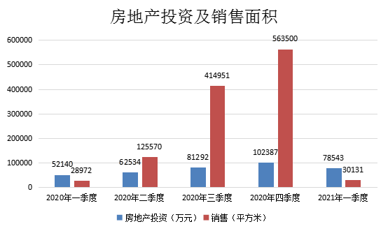
7、农业指标完成情况
1-3月完成农林牧渔业总产值2066万元，同比增长0.6%；实现农林牧渔业增加值1900万元（可比价格），同比增长0.5%。
8、综合能耗指标完成情况
2021年1-3月全区综合能源消耗量12.54万吨标准煤，2020年同期综合能源消耗量12.44万吨标准煤，同比增长0.84%（八一热电去年2月因疫情停产，今年一季度正常生产）。
二、2021年一季度经济运行主要特点
- 地区生产总值增幅不仅高于全市、全省、全国，而且破了历史记录，证明高新区正处于历史上最快发展时期。
- 工业经济“龙抬头”，在去年大部分区市受疫情影响基数较低的情况下，仍实现工业增加值增长35.8%，高出全市16.3个百分点（全市增幅19.5%），高出第二名6.1个百分点。连续两年工业项目投资的高投入见到成效。
- 固定资产投资在去年高基数的不利局面下，仍能实现29.7%的高增长，确实难能可贵。高新区固定资产投资项目在库项目69个(其中投资项目56个，房地产开发项目13个)，一季度完成投资22.8亿元，占去年全年投资额的43%（去年全年完成投资53.1亿元），高新区固定资产投资后劲十足。
4、贸易业（批零住餐业）延续去年下半年来的高增长态势，全行业完成销售额42.83亿元，增幅达到74.55%。高基数仍能实现高增长，主要得益于新增纳统企业的贡献，去年新增限额以上批零住餐企业37家。
5、建筑业实现梦幻开局。一季度建筑业产值同比增长57.0%，高居全市榜首，高新区建筑工程公司成为我区建筑业新龙头。
6、经济总量实现新突破。限上商品零售额总量占全市的29.3%，限上贸易业（批零住餐）法人总量占全市限上总量的27.7%；规上服务业营业收入绝对量（2.75亿元），超过峄城（1.98亿元）、台儿庄（1.23亿元）、山亭（0.84亿元），是滕州（4.08亿元）的67.4%。
7、工业用电量实现高增长，与工业增加值的高增长高度匹配。2021年1-3月高新区工业用电量9297万千瓦时，同比增长61.3%。
8、实际利用外资大幅增长。全区实际使用外资2800.37万美元，同比增长3970.3%。
三、2021年一季度经济存在的主要问题
1、仍需持续用力做大经济规模和总量。由于历史原因高新区达到国家高新区中游水平，按目前发展速度可能需要5-10年的时间。
2、服务业营业收入增幅低于工业和贸易业，需区、街职能部门加大培育企业力度，争取更多企业月度新增入库。
3、需继续加大四上企业升规纳统力度。经济指标增长的动力来自两个方面，一是库里企业通过技术改造或规模扩张实现增长，二是通过“小升规”产生新的增量，月度新增对当年经济增长带动力更大。
4、工业投资和工业技改在今年“工业强市、产业兴市”等考核中的分量进一步加重，随之而来也加大了工作难度，需持续关注。
5、随着国家、省、市局加大对投资项目入库的把控力度，以及对投资额占GDP比重的严格把控（统计上一般认为投资占GDP的比重不超过60%），省局、国家局对我们项目投资的审核、查询力度会越来越大，对此我们要有充分的思想准备。
四、对高新区经济发展的几点建议
- 项目建设永远是高新区的“初心”和使命，“项目为王”的发展理念必须贯彻始终。高新区抬标进位的依托就是项目建设和四招四引，打造“全市高质量发展引擎、产城融合示范片区、中心城区发展高地”也需要以铺天盖地的项目为依托。
- 下大气力发展“锂光医智大”产业，培育“1+4”产业体系。特别是优先发展壮大锂电产业集群，以整车制造带动锂电产业2025年营收突破300亿元，建设全国锂电产业基地。
3、以市场需求为导向，打造一流营商环境。应学习江浙粤等经济发达地区的好经验、好做法，以刀刃向内、自我革命的勇气和力度，牢固树立服务企业和项目的意识，提高办事效率，推动高新区营商环境迈入全国第一方阵。
4、从提高中心城区首位度的高度，扎实推进产城融合。中心兴，则枣庄兴。按照“高位规划提升城市品质”、“精致建设提升城市形象”、“秀美生态提升城市颜值”的要求，栽好一树、修好一路、建好一楼、护好一河，同时做好文化及休闲设施配套：载一方文化，愉一城居民，秀一域风情，实现“一年全面起势、二年初见成效、三年取得突破、五年塑成优势”的美好图景。
5、引进人力资本服务业等服务业企业。实施“精准招商”，膨胀服务业规模；做到“靶向统计”，实现各行业均衡增长。
6、借鉴“夜昆山”建设理念，在复三路建设“夜高新”。利用现有水系，打造亲水平台，建设袖珍版网红打卡地，丰富城市业态和宣传高新区的手段方法，建设宜居宜业的产业新区，幸福高新人，吸引并留住外地人才。
7、坚持每年集中培训的好做法。能力来自培训，自我主动学习很重要，政府根据工作需要和时代要求，安排集中培训同样重要。高新区正处在大有作为的新的历史时期，以能力为支撑，以人为根本，高新区未来一定更美好！

二零二一年四月二十五日

附注：本文数据由统计部门各专业提供，图表制作：殷铭聪。

